Project 1: Semantic Segmentation
이름 | 학번 | 학과 | 제출일
이승하 | 2021312779 | 소프트웨어학과 | 2026.05.05

1. 모델 아키텍처
구성 | 설명
[Backbone] | TorchVision EfficientNet-B1의 ImageNet-1K classification weight를 사전학습 가중치로 사용하였다.
[Neck] | DeepLabV3+를 따라, backbone의 high-level feature(features[3:], OS=16, 1280ch)를 ASPP에 통과시켜 다중 스케일 문맥 정보를 추출한다.
[SE Block] | ASPP에서 생성된 다중 스케일 채널 중 입력에 따라 중요도가 높은 채널을 강조하기 위해 Squeeze-and-Excitation 블록을 적용하였다.
[Decoder] | DeepLabV3+를 따라, backbone의 low-level feature(features[:3], stride=4, 24ch)를 1×1 Conv로 48채널까지 축소한 뒤, ×4 upsampling한 ASPP 출력과 concat하여 경계 정보를 보강한다.
[Head] | Decoder가 정제한 feature를 1×1 Conv로 21채널 logits으로 투영하고, Bilinear Upsampling으로 입력 해상도까지 복원해 최종 segmentation map을 출력한다.

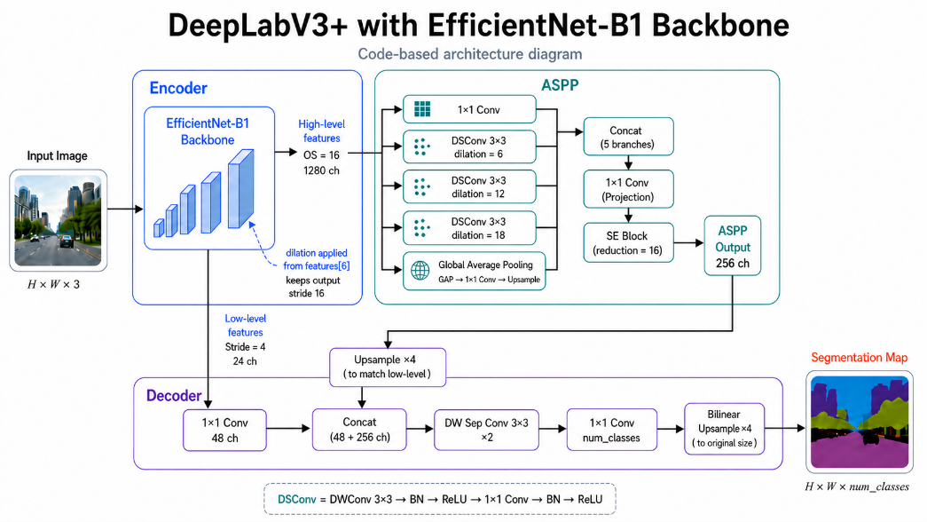
그림 1. 모델 아키텍처 다이어그램 (Input → Backbone → ASPP → Decoder → Mask)

2. 학습 레시피

2.1 데이터셋
[Training 데이터] | Pascal VOC 2007 & 2012 + MS-COCO VOC mapping.
[Validation 데이터] | Pascal VOC 2007 val & 2012 val.

2.2 최적화 설정
[항목] | [값] | [항목] | [값]
Optimizer | AdamW | Batch Size | 48
Learning Rate | 1.4e-3 | Val Batch Size | 16
Backbone LR Scale | 0.05 | Total Iters | 110,000
Weight Decay | 1.0e-4 | Loss | CE + Dice + Lovasz (0.5)
Schedule | Poly + Warmup (300) | EMA Decay | 0.9998
Seed | 42 | AMP | Enabled
최종 제출 모델인 V67은 Loss Function을 CE + Dice로 설정하고 그 외의 모든 설정은 동일한 모델인 V7의 70k iter 중간 체크포인트로 초기화한 뒤 Lovasz Sigmoid를 loss에 추가하여 fine-tuning을 진행하였다. 제출물에는 V67 모델의 최종 체크포인트만 포함되어 있으며, 이 한 파일로 검증, 추론 결과를 그대로 재현할 수 있다.

2.3 데이터 증강
[Augmentation] | [확률] | [설명] | [적용범위]
Horizontal Flip | 0.5 | 좌우반전 | Image, mask
Random Rotation | 1.0 | ±7 범위에서 회전 | Image, mask
Random Scale | 1.0 | 0.5×~1.75× | image=bilinear, mask=nearest
Pad to crop_size | 조건부 | crop_size(320) 미만일 때 | image=0, mask=255
Random Crop | 1.0 | crop_size×crop_size (320)
Gaussian Blur | 0.3 | kernel 5×5, σ ∈ [0.1, 1.5] | image
Color Jitter | 1.0 | 명도 ±0.3, 대비 ±0.3, 채도 ±0.3, 색상 ±0.05 | image
Copy-Paste | 0.1 | 다른 샘플의 foreground (class≠0, ≠255)를 합성 | image
Random Erasing | 0.5 | scale (0.02, 0.15), ratio (0.3, 3.3), 값=0 | image

3. 검증 결과 및 실패 사례 분석
최종 검증 결과는 다음 명령어로 재현 가능하다.
python src/eval.py --config src/training_config.yaml --split val --use_ema

3.1 핵심 지표
Pixel Accuracy | 95.43% | 리더보드 mIoU | 0.750
mIoU (EMA) | 0.7940 | 리더보드 GFLOPs | 24.957

3.2 클래스별 IoU
Class | IoU | Class | IoU | Class | IoU
[0] background | 0.9488 | [1] aeroplane | 0.9298 | [2] bicycle | 0.4466
[3] bird | 0.9270 | [4] boat | 0.7423 | [5] bottle | 0.6760
[6] bus | 0.9552 | [7] car | 0.7921 | [8] cat | 0.9439
[9] chair | 0.3955 | [10] cow | 0.9369 | [11] dining table | 0.5333
[12] dog | 0.9042 | [13] horse | 0.9309 | [14] motorbike | 0.8543
[15] person | 0.8952 | [16] potted plant | 0.6128 | [17] sheep | 0.9235
[18] sofa | 0.5996 | [19] train | 0.9231 | [20] tv monitor | 0.8029
3.2 실패 사례 분석 (정량적)
IoU가 낮게 나오는 원인을 세 가지 정도 가정해 보았다.
- 클래스가 적게 등장해서 학습을 위한 데이터가 부족했다.
- 해당 클래스가 이미지에서 작게 등장해서 학습이 어려웠다.
- 해당 클래스가 등장할 때 다른 클래스들도 함께 등장해 장면이 복잡했다.
세 가지 가정이 맞는지 확인하기 위해 Claude를 활용하여 데이터셋 분석을 수행해보았다.
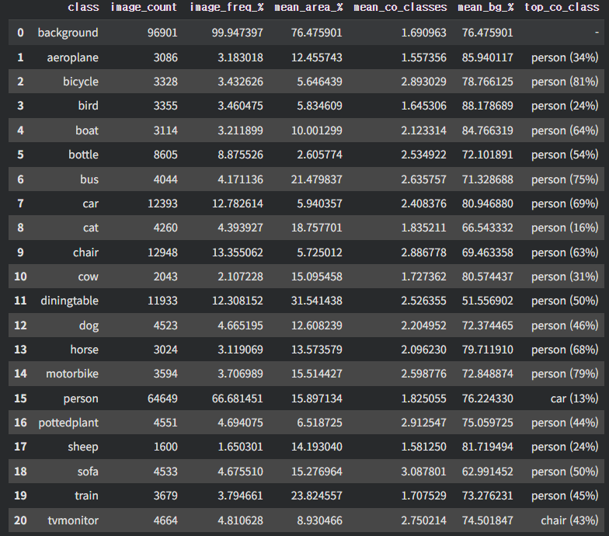
등장 빈도와 평균 객체 크기는 낮은 IoU를 단독으로 설명하기 어려웠다. 예를 들어 chair와 dining table은 비교적 자주 등장하지만 IoU가 낮았고, dining table은 평균 객체 크기가 가장 큰 편임에도 성능이 낮았다.
세 가설 중 가장 설득력 있는 요인은 장면 혼잡도였다. 낮은 IoU를 보인 클래스들은 평균 2.5개의 다른 foreground class 와 등장했다. 이는 여러 클래스가 함께 등장하는 복잡한 장면에서 클래스 혼동이 증가했을 가능성을 보여준다.

3.3실패 사례 분석 (정성적)
Predict.py를 통해 제공된 이미지를 변환해본 뒤 원본 이미지와 비교를 해보았다.
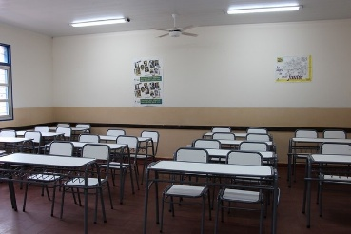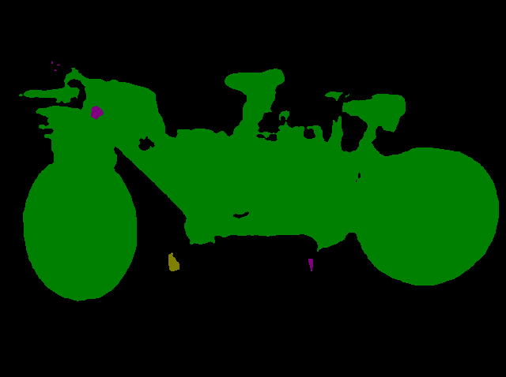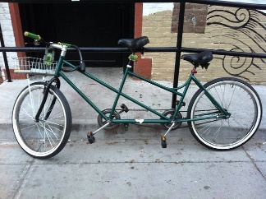
Chair, Dining Table, Bicycle 같은 IoU가 낮은 이미지들을 보았을 때 얇은 부분을 가진 물체들의 경계를 찾는 것이 어려웠다는 것을 알 수 있었다.
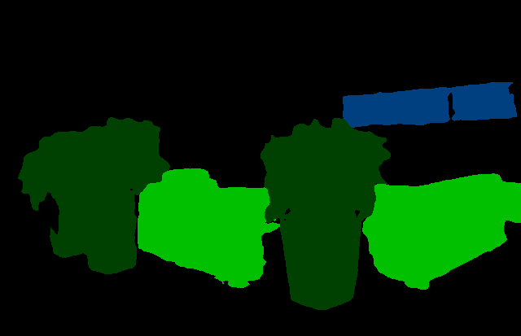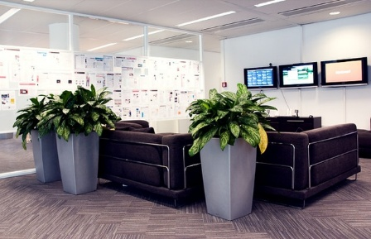
potted plant 클래스에서는 물체의 재질에 따른 품질 변화를 관측할 수 있었다. 투명한 유리 화분은 배경과 구분이 힘들었지만 불투명한 재질의 화분은 상대적으로 경계가 안정적으로 나왔다. 이를 통해 물체의 재질 또한 segmentation 품질에 영향을 미친다는 것을 알 수 있었다.
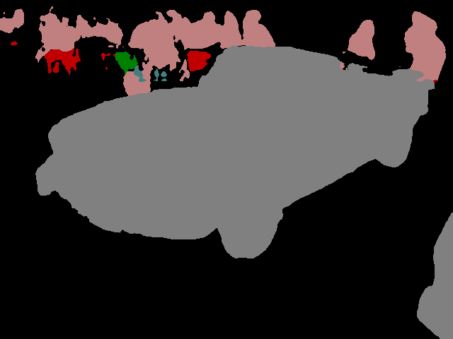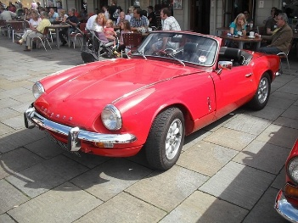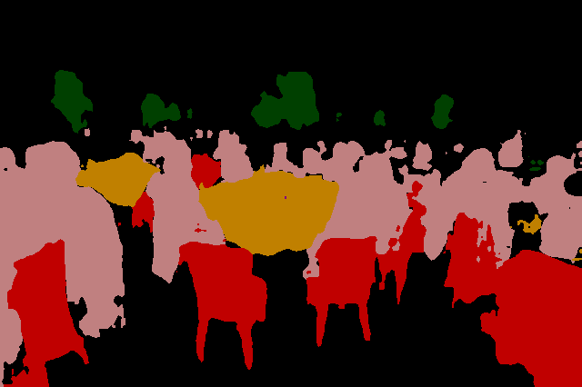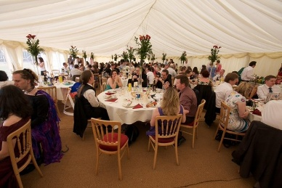

두 이미지를 보았을 때 상대적으로 IoU가 높은 person 클래스여도 이미지 내에 작은 객체들이 다수 존재하는 상황이라면 그 경계가 무너지고 정확도가 떨어지는 모습을 보았다.

4. 실험 이력 및 Ablation
실행 | 역할 | 제출 | iter | Best mIoU (EMA) | 비고
V5_2 | EfficientNet-B0 baseline | X | 94k | 0.6813 (80k) | CE+Dice, VOC+COCO, EMA, AMP
V6 | Loss ablation | X | 80k | 0.6865 (70k) | V5_2기반 Lovasz Loss 추가,  Batch size 32 -> 48로 변경.
V7 | EfficientNet-B1 | X | 100k | 0.7031 (70k) | V5_2 기반, backbone B1으로 변경.  Batch size 32 -> 48로 변경.
V67 | [object Object] | O | 110k | 0.7130 (110k) | V7의 70k에서 시작하며, V6의 loss ablation 반영. backbone_lr_scale 0.15 -> 0.05로 변경.

4.1 핵심 관찰
1. EfficientNet B1 backbone 선택
초기 모델은 MobileNetV2 backbone과 DeepLabV3+ 구조를 사용하였다. 그러나 강한 augmentation을 적용해도 성능이 일정 수준 이상으로 향상되지 않는 한계가 있었다. 이에 따라 더 높은 표현력을 가진 backbone이 필요하다고 판단하여 EfficientNet-B0 기반의 V5_2 모델을 구성하였다. 이후 FLOPs 제한에 아직 여유가 있었기 때문에, 성능 향상을 위해 EfficientNet-B1 backbone을 적용한 V7 모델을 추가로 실험하였다. 그 결과 V7은 V5_2보다 validation mIoU와 제출 사이트 점수 모두에서 더 좋은 성능을 보였고, 최종 모델의 기반 구조로 선택하였다.
2. EMA 가중치.
EMA는 학습 중 모델 파라미터의 지수 이동 평균을 유지하는 방법으로, 파라미터 변동을 완화하여 더 안정적인 추론 성능을 기대할 수 있다. 본 프로젝트에서는 수업에서 배운 parameter smoothing 개념을 모델 학습에 적용하기 위해 EMA 가중치를 사용하였다. 최종 제출에서는 validation 성능이 가장 좋았던 EMA checkpoint를 사용하였다.
3. Lovasz Loss.
CE loss는 각 픽셀이 어떤 클래스인지 맞추는 데 초점을 두고, Dice loss는 예측한 객체 영역과 실제 객체 영역이 더 많이 겹치도록 돕는다. 하지만 최종 평가 지표인 mIoU를 직접 최적화하지는 않는다. 추가적인 성능 개선 방법을 검토하는 과정에서 IoU를 직접 반영하는 대체 손실 함수인 Lovasz-SoftMax loss를 적용하였다. 먼저 V5_2 기반 모델에 Lovasz loss를 추가한 V6를 실험한 결과 mIoU가 개선되는 것을 확인하였다. 이후 EfficientNet-B1 기반으로 학습 중이던 V7 모델에도 Lovasz loss를 추가하여 V67 모델을 구성하였고, 이를 최종 제출 모델로 선택하였다.

5. Wandb 그래프 및 로그

5.1 모니터링 및 학습 곡선 (V5_2, V6, V7, V67)
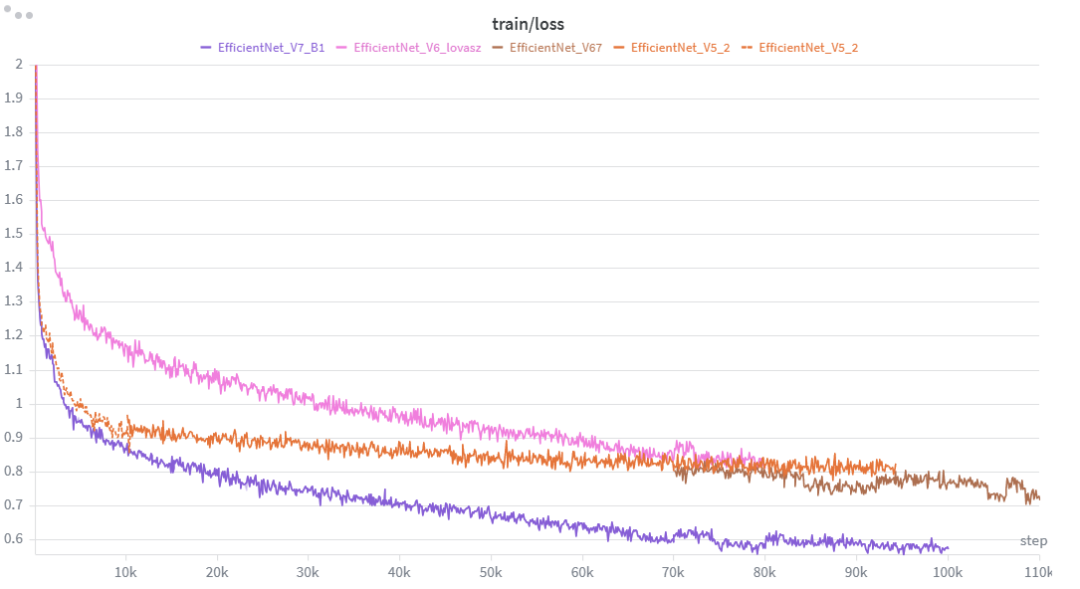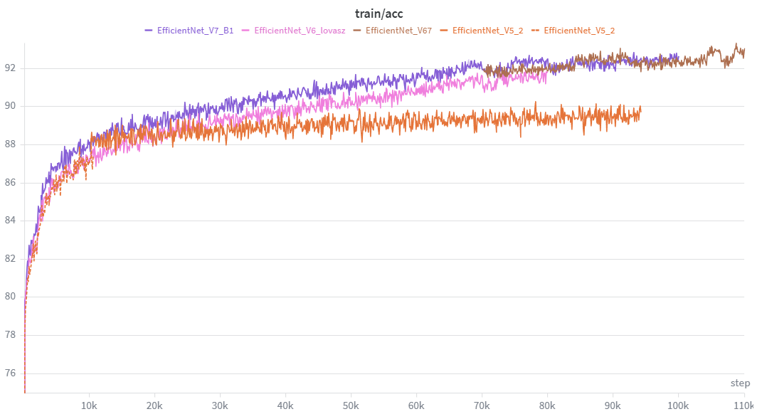
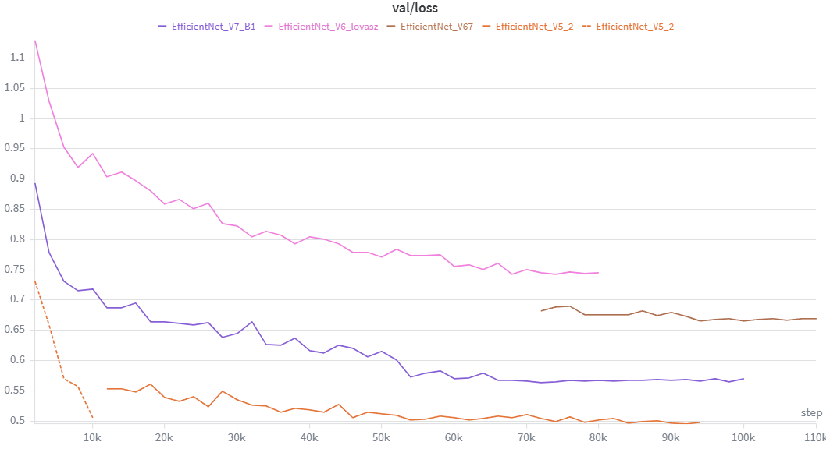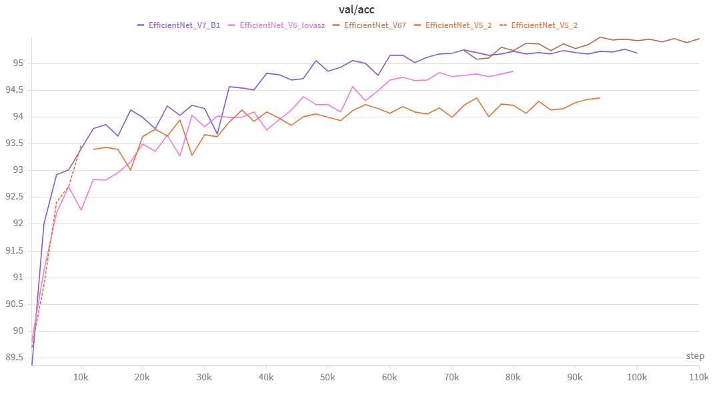
그림 5. W&B Charts — train/loss, train/acc, val/loss, val/acc
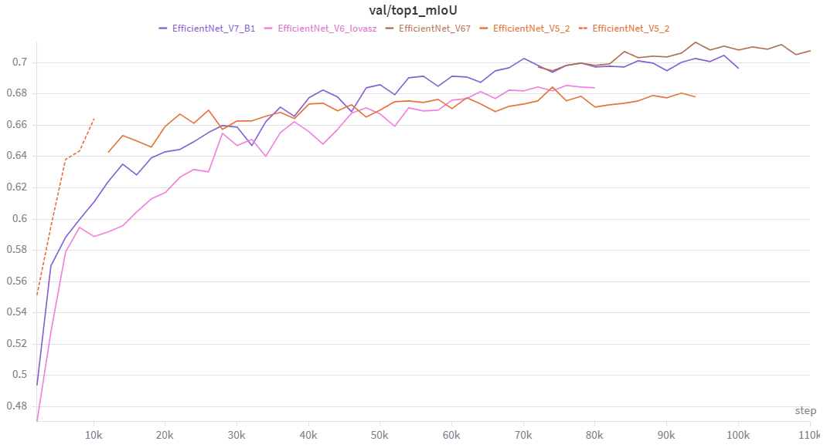
그림 6. W&B Charts — val/top1_mIoU

6.2 Config / Overview
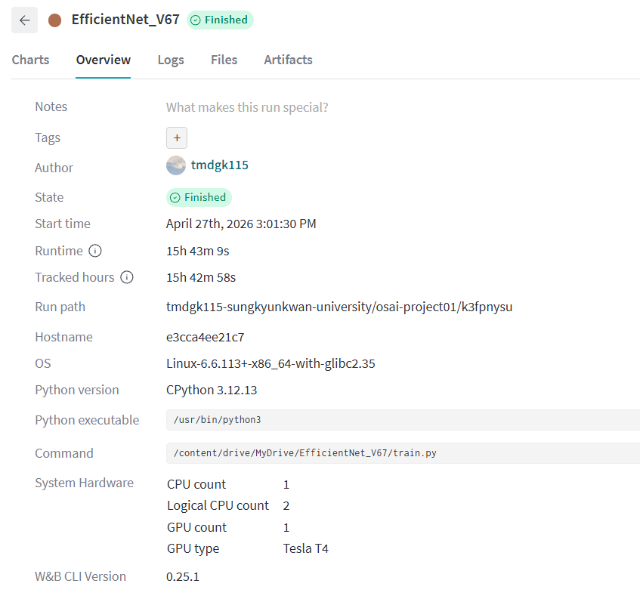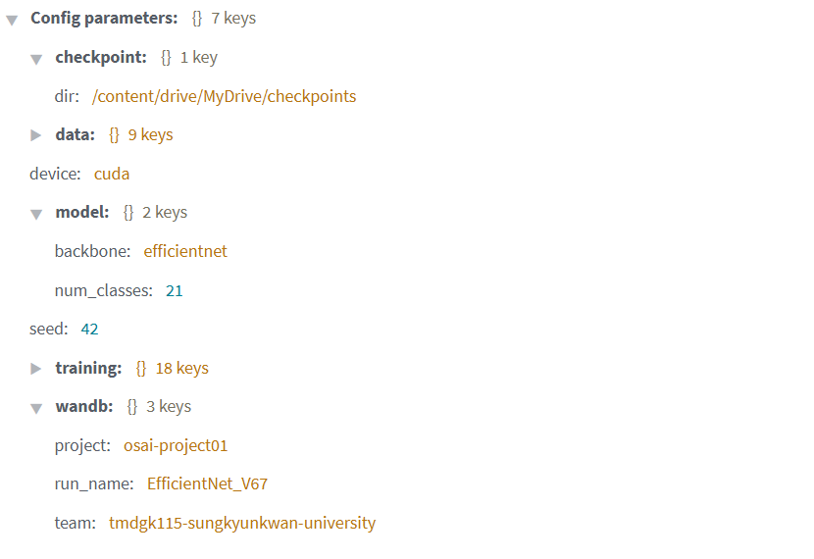
그림 7, 8. W&B Overview · Config 페이지 — 모델, 데이터, 시드, 하드웨어 정보 (training 정보는 학습 레시피에 존재)

6.3 AI 도구 사용

AI 도구는 프로젝트 수행 과정에서 보조적으로 활용하였다. 모델 구조, augmentation, loss, optimizer 선택 및 최종 모델 결정은 직접 수행하였으며, 코드 작성과 세부 구현 과정에서는 ChatGPT/Codex의 도움을 받았다. 또한 AI 모델 관련 프로젝트 경험이 부족했기 때문에 hyperparameter 조정 과정에서 AI의 조언을 참고하였다. 보고서 작성에서는 Claude Design을 사용해 전체 양식과 가독성 있는 구조를 구성하였고, ChatGPT/Codex는 문장 검수와 표현 정리에 활용하였다.

참고문헌
[1] L.-C. Chen, Y. Zhu, G. Papandreou, F. Schroff, and H. Adam, “Encoder-Decoder with Atrous Separable Convolution for Semantic Image Segmentation,” ECCV, 2018. arXiv:1802.02611.
[2] M. Berman, A. R. Triki, and M. B. Blaschko, “The Lovász-Softmax Loss: A Tractable Surrogate for the Optimization of the Intersection-over-Union Measure in Neural Networks,” CVPR, 2018. arXiv:1705.08790.

